INDICE

1. LISTADO DE SCRIPTS PARA LAS VISTAS
2. LISTADO DE SCRIPTS ADICIONALES
3. ESTRUCTURA DE LA BASE DE DATOS
4. PROTOTIPO FUNCIONAL DEL PROYECTO
5. LISTADO DE SCRIPTS PARA LAS VISTAS

* index.php: Muestra la pantalla de login si el usuario no ha iniciado sesión, si no redirige a dashboard.php.
* dashboard.php: Se encarga de mostrar la pantalla principal de cada usuario, dependiendo del rol que tenga el usuario logeado se mostrará un portal u otro.
* login.php: Muestra el login.??
* Portal.php: Clase abstracta que se encarga de generar los distintos elementos HTML de la aplicación.
* PortalAdminstracion.php: Hereda de Portal, genera los contenidos especificos para el rol administrador.
* PortalEstudiante.php: Hereda de Portal, genera los contenidos especificos para el rol estudiante.
* PortalEmpresa.php: Hereda de Portal, genera los contenidos especificos para el rol empresa.

**Diagrama de Flujo:**

https://raw.githubusercontent.com/franloza/AW/master/resources/DiagramaFlujo_P3.png

1. LISTADO DE SCRIPTS ADICIONALES

como configuración, clases, lógica de la aplicación, base de datos...  
Dentro de includes/:

* config.php: Establece los parámetros de configuración de la aplicación, como la conexión con la base de datos (host, usuario, contraseña, etc) y la resolución de rutas. Se encarga de inicializar el objeto de la clase Aplicación con los valores introducidos.
* Aplicacion.php: Clase que representa la aplicación en si, siempre se usa una única instancia de ella (patrón Singleton), provee de funciones para la gestión de sesiones, de usuarios y de la base de datos.
* Usuario.php: Clase que representa a un usuario con cualquier rol, sus atributos son los datos básicos para localizar al usuario en la BD (id, email, contraseña y rol), también contiene funciones para realizar el login, buscar a un usuario y validarlo.
* Administrador.php: Hereda de Usuario, contiene más datos para representar el usuario con rol de administrador.
* Empresa.php: Hereda de Usuario, contiene más datos para representar el usuario con rol de empresa.
* Estudiante.php: Hereda de Usuario, contiene más datos para representar el usuario con rol de estudiante.
* Form.php: Clase de gestión de formularios.
* FormLogin.php: Hereda de Form y se encarga de mostrar el formulario de login y procesar su contenido.
* /comun/Error.php: Clase encargada de generar HTML para comunicar al usuario diversos fallos.

1. ESTRUCTURA DE LA BASE DE DATOS

Tablas, campos y relaciones. Explicar cada tabla y su propósito... Diagrama de entidad relación.

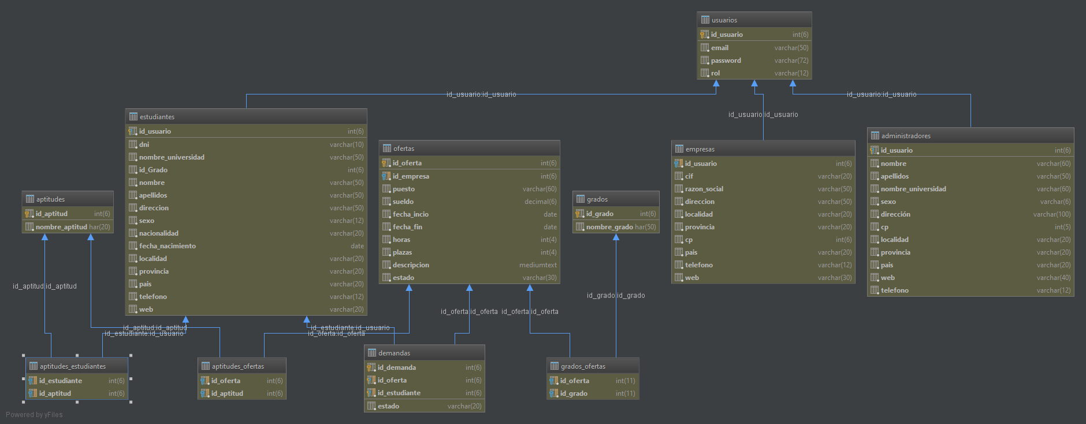

1. PROTOTIPO FUNCIONAL DEL PROYECTO

Login y una funcionalidad completa

obligatiorio de implementar: login y una funcionalidad (hemos elegido el poder crear y ver ofertas)